Халык аны “Президент күпере” дип атый

Түбән Әлкидә республика җитәкчесе авылны икегә бүлеп агучы Ата елгасы аша салынган күперне карады.

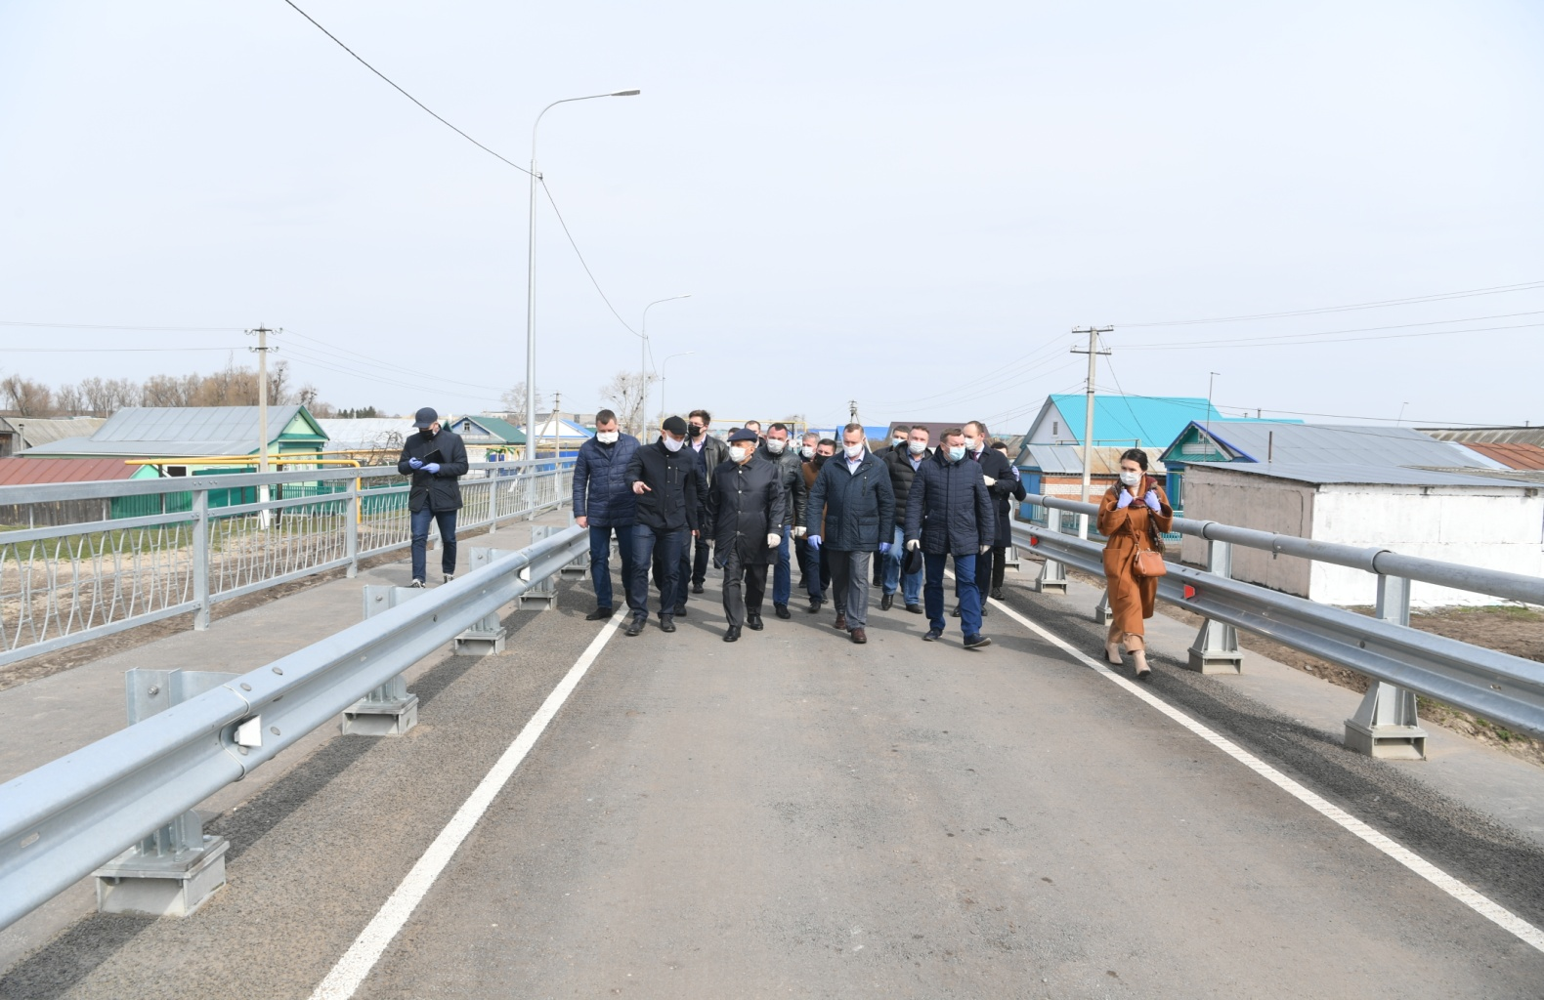

Бу яңа күпернең төзелү тарихы да Президент белән бәйле. Ике ел элек Россиянең татар авыллары эшмәкәрләре корылтаенда Дамир Шәйхетдиновка чыгыш ясарга сүз бирелде. Ул туган төбәгендә үзләренең эшләре хакында кызыклы итеп сөйләгәннән соң:
–Без бөтен эшне булдырабыз, әмма күпер төзергә өйрәнмәдек әле. Ә авылыбызны урталай бүлеп аккан елга аша күпер бик тә кирәк,–дигән иде.
Рөстәм Миңнеханов, эшмәкәрнең бөтен халык исеменнән әйткән гозерен искә алып, күпер төзелешен республика программасына кертергә күрсәтмә бирә. Дамир исә: “Яңа күпер ачылышына сезне дә чакырырбыз, истәлеккә бергә фотога төшәрбез”,–дип тә өсти трибуна артыннан.
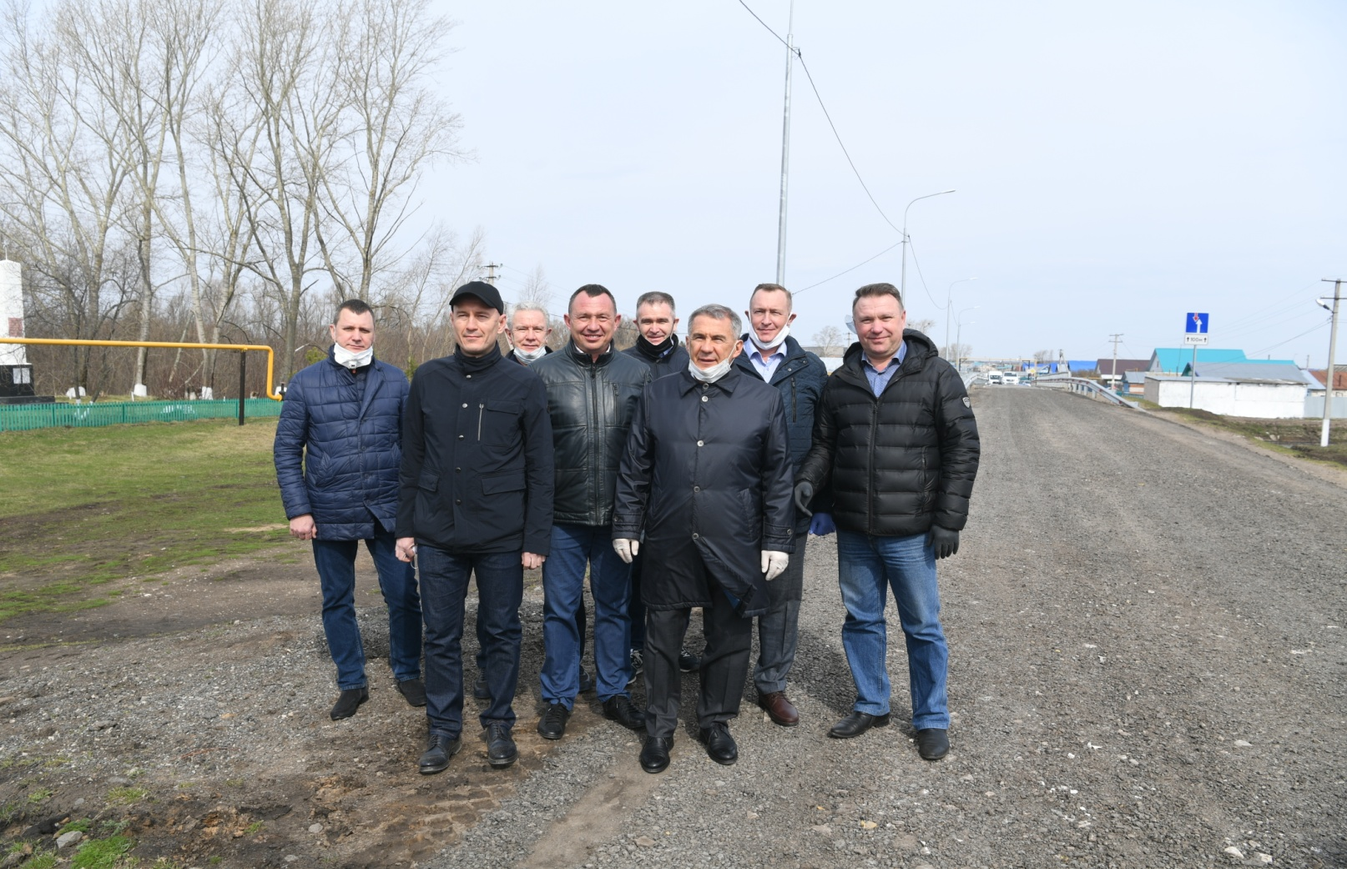

Бүген инде яңа күпердән халык җитәкчеләргә, төзүчеләргә рәхмәтләр укый-укый рәхәтләнеп файдалана.
Бу урындагы элеккеге күпер җәяүлеләр өчен генә, бик җайсыз иде. Машина белән авылның икенче ягыннан зур әйләнеш ясап йөрделәр. Узган ел шушы урында “Алексеевскмостстрой” җәмгыяте ике ай дигәндә яңа күпер салып куйды. Аның киңлеге 4,5 метр. Бер ягында җәяүлеләр өчен дә юл бар. Тәүлекнең караңгы вакытында күпер яктыртыла.
Дамир Шәйхетдинов авылны күперле иткән өчен Президентка рәхмәтләрен җиткерде, һәм, ике ел элек сүз куйганча, яңа объект янында фотога да төштеләр.
Коронавирус зәхмәте булмаса, күпер янына бөтен авыл халкы җыелыр иде. Алай да берничә абый-апа республика җитәкчесенә рәхмәт белдерергә килгәннәр. Алар авыл җирендә халыкның яшәү шартларын яхшырту юнәлешендә Президентка алга таба да уңышлы эшләр теләделәр.

